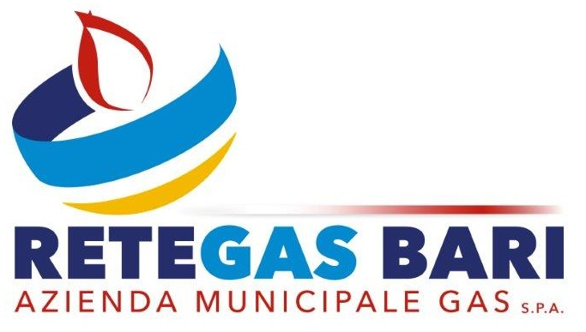

La società Azienda Municipale Gas S.p.A. Bari è alla ricerca di n.1 ingegnere informatico

Il lavoro:

E' indetta una procedura di selezione per esami per l’assunzione di n. 1 Ingegnere Informatico livello di ingresso 5° CCNL Gas Acqua, con contratto di apprendistato professionalizzante. Durata del periodo di apprendistato mesi 30. Periodo di prova mesi 3 effettivi.

Requisiti/Competenze

- Aver raggiunto la maggiore età e non aver superato i 28 anni di età;
- Laurea almeno triennale in ingegneria informatica o equipollenti e conoscenza di lingua inglese attestata tramite il possesso di certificazione minima di livello B1

Tipologia di rapporto: contratto di apprendistato professionalizzante

Sede di lavoro: Bari

Altre informazioni:

Eventuali titoli di specializzazione/abilitazione/formazione/aggiornamento/qualificazione tecnica o iscrizione ad albi o ordini professionali nonché eventuale esperienza professionale non cumulativa attinente l’attività della selezione.

Per candidarsi:

Per essere ammessi alla selezione gli aspiranti devono presentare domanda di partecipazione tramite posta elettronica certificata (pec) di titolarità personale dell’istante secondo le modalità indicate nell’avviso di selezione pubblicato nella sezione “lavora con noi” e “Amministrazione Trasparente” del sito istituzionale della società: www.retegasbari.it (di seguito il link: http://www.retegasbari.it/Default.aspx?Id=321).

Il CV dovrà contenere l’autorizzazione al trattamento dei dati personali ai sensi del D. Lgs. n. 196/2003 e ss.mm. e ii. e dell’art. 13 GDPR (Regolamento UE 2016/679) ed attestazione di veridicità ai sensi del DPR n.445/2000.
Il presente annuncio è rivolto ad ambo i sessi, ai sensi della normativa vigente.

